项目名称：北京绿城御园别墅
项目面积：365平米- C# Z5 N& w; Y& V
项目地点：北京
软装设计：LSDCASA
此套别墅的硬装由美国BLD打造，依旧是内敛、硬朗的直线条，深色的木地板、浅黄色的墙面、白色的门窗套。但是设计师却剑走偏锋，让这样一个低调、传统的样板空间变得个性、出彩。
“我们将这里假设为是一位建筑设计师带着小女儿在居住。他的工作之余是一名狂热的摄影爱好者，小女儿乖巧活泼，却也时常给爸爸制造一些小麻烦。”设计师认为如果是这样的话，这里的四个卧室相对来说就有点浪费，所以将其中一个紧邻书房的小卧室改成休闲的手工室，如果男主人在书房工作时，女儿也可以在手工室里做自己喜欢的东西或仅仅是待着，在这个大空间里，这种无声胜有声的陪伴可大大增加父女之间的亲情。
/ X$ n" E; V+ F4 x% }* z" d
空间赋予男主人建筑师设计专业与摄影等艺术触觉，大胆综合伊姆斯躺椅、tomdiction落地灯等具有鲜明代表性的家具，各种设计语言和谐共处。在相应的区域还结合家具饰品搭配上了大小恰当、颜色和风格都能匹配的地毯，用来缓解大面积深色带来的沉闷感。装饰品以二手古董物件、先锋设计师的原创作品、DIY的手工作品为主。看似低调实则件件精挑细选的设计作品显示出主人毫不妥协的执着品位和个性。; f% w/ b p% M) f
- Y6 n# s8 A3 _' f
因为男主人本身是位设计师，有自己独到的品位和对艺术品的鉴赏力，同时在生活游历中叶喜欢收集有特色的饰品，所以在展示上会非常丰富。起居室的空间里，为了体现主人浓烈的个人设计风格，使用风格迥异的家具单品和极富冲突的陈列方式让空间具有内在的矛盾力量。藏族风情的鼓被放在沙发旁当做茶几用，同时呼应了窗边的六斗柜和古朴的茶几，为这个现代的空间揉入一抹沧桑的历史色彩，也让这个空间因为有年代感的家具而充盈浓郁的生活气息。墙上的画咋一看会觉得比例偏大，但是设计师正需要这种张力来掩盖墙面的平淡。
壁炉旁的相片墙颇具特色，原结构在壁炉两旁是很对称的装修，如果按这个思路也做对称的装饰会显得太强调仪式感了。后来设计师看到了主人攒的一堆照片，顿时有了灵感，干脆在这里做了一面相片墙，现在看来效果很好。任何角落，只要细心去发现，就能够感觉到浓浓的热情与生活气息。9 Y+ p. J8 N$ g5 F5 l
) {* x& a) r+ y1 G$ q
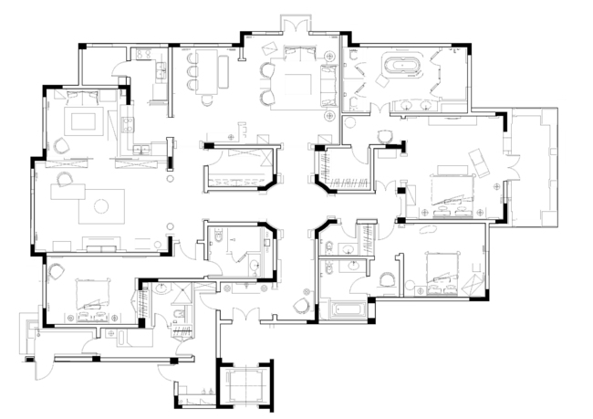
Y8 [, f9 Q) _% N7 k1 }. M+ B
因为男主人本身是位设计师，有自己独到的品位和对艺术品的鉴赏力，同时在生活游历中叶喜欢收集有特色的饰品，所以在展示上会非常丰富。藏族风情的鼓被放在沙发旁当做茶几用，同时呼应了窗边的六斗柜和古朴的茶几，为这个现代的空间揉入一抹沧桑的历史色彩，也让这个空间因为有年代感的家具而充盈浓郁的生活气息。
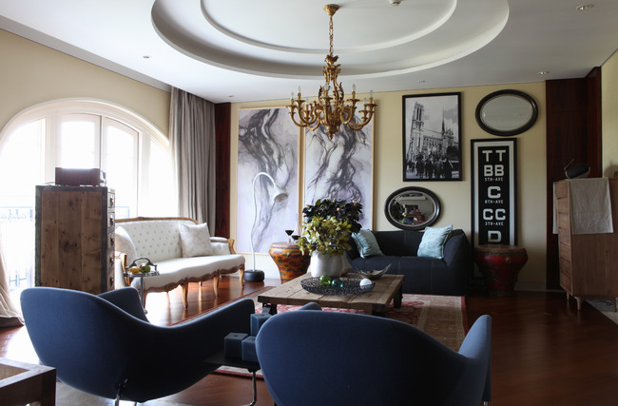
“我们将这里假设为是一位建筑设计师带着小女儿在居住。他的工作之余是一名狂热的摄影爱好者，小女儿乖巧活泼，却也时常给爸爸制造一些小麻烦。”设计师认为如果是这样的话，这里的四个卧室相对来说就有点浪费，所以将其中一个紧邻书房的小卧室改成休闲的手工室，如果男主人在书房工作时，女儿也可以在手工室里做自己喜欢的东西或仅仅是待着，在这个大空间里，这种无声胜有声的陪伴可大大增加父女之间的亲情。
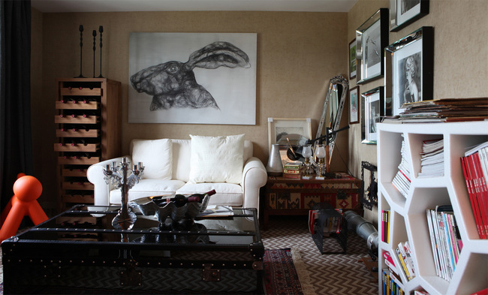
. k1 r# q7 [8 P z& B# R: [
起居室的空间里，为了体现主人浓烈的个人设计风格，使用风格迥异的家具单品和极富冲突的陈列方式让空间具有内在的矛盾力量。" f% _$ X* O- W! V1 k+ a! C
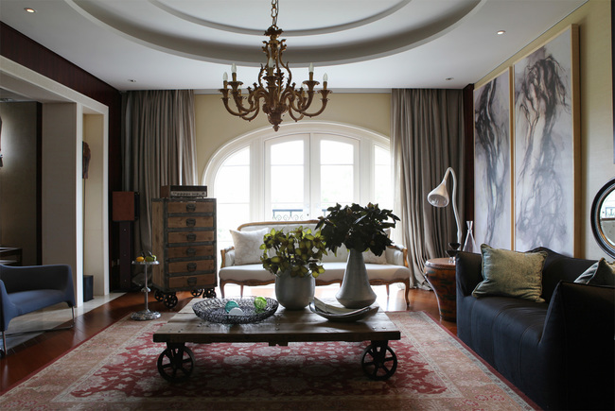
* t# q, R1 B4 O' x- ~; {
壁炉旁的相片墙颇具特色，原结构在壁炉两旁是很对称的装修，如果按这个思路也做对称的装饰会显得太强调仪式感了。后来设计师看到了主人攒的一堆照片，顿时有了灵感，干脆在这里做了一面相片墙，现在看来效果很好。任何角落，只要细心去发现，就能够感觉到浓浓的热情与生活气息。6 e( X- k% Q; C5 P2 f
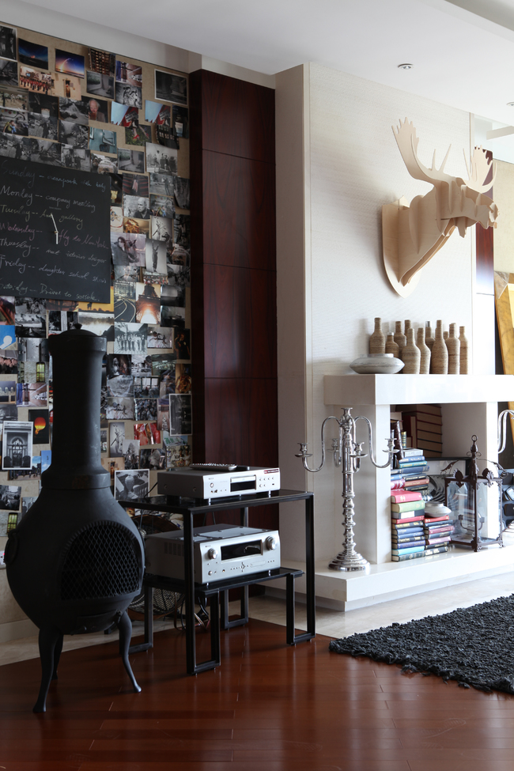
墙上的画咋一看会觉得比例偏大，但是设计师正需要这种张力来掩盖墙面的平淡。) `2 k8 a9 X+ z" T
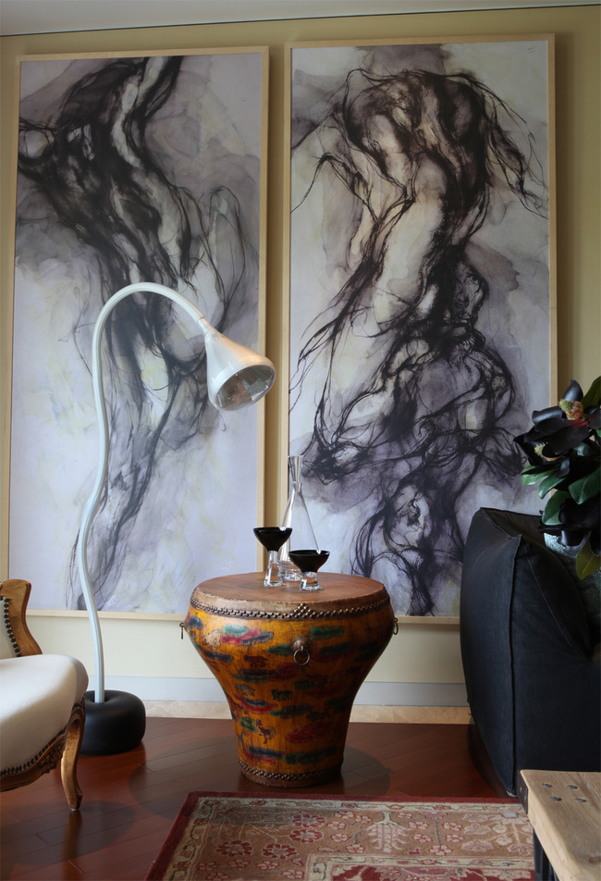 1 `/ p# T/ @/ B$ v+ ~. J _8 {7 u3 l
( i; A y) @* q7 x& Y1 i+ H* T
起居室的空间里，为了体现主人浓烈的个人设计风格，使用风格迥异的家具单品和极富冲突的陈列方式让空间具有内在的矛盾力量。
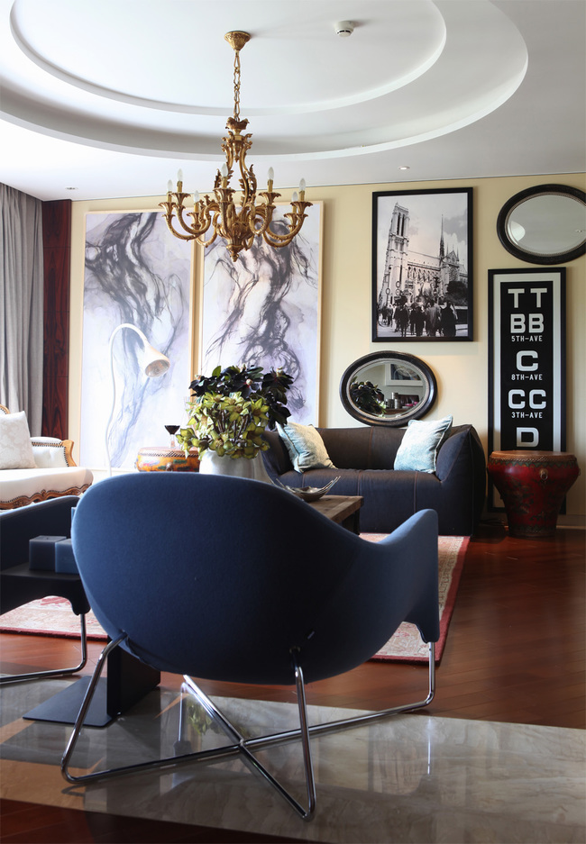
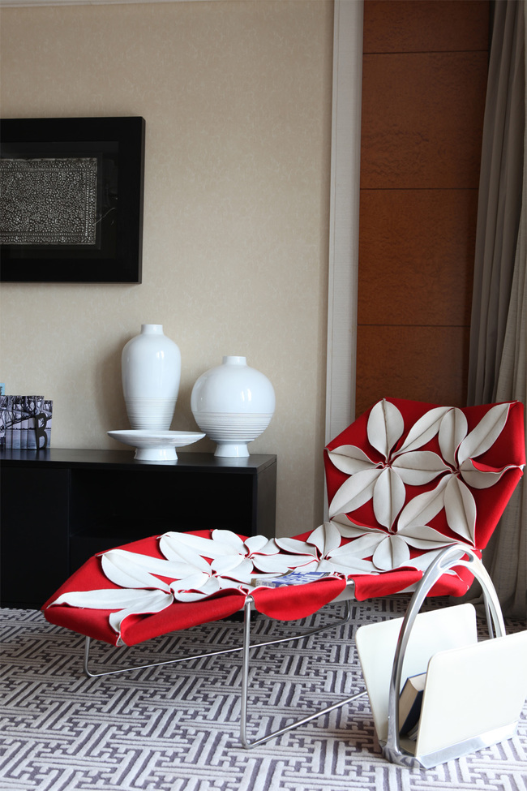 + W, `; y' [3 [% v+ Z
, Z* f' h% S/ a! V+ z, ~! {
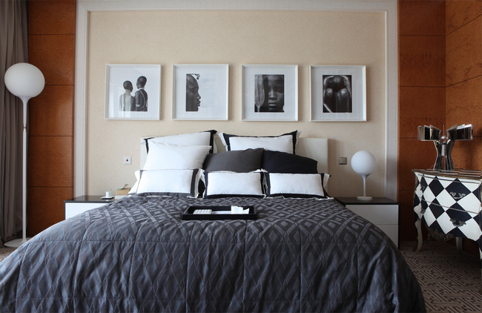
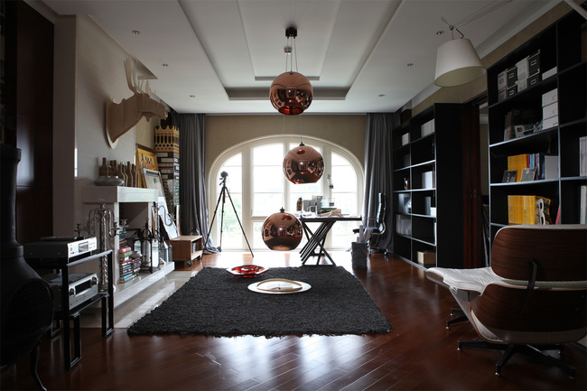
9 O% Q8 D: G+ ]7 r4 J
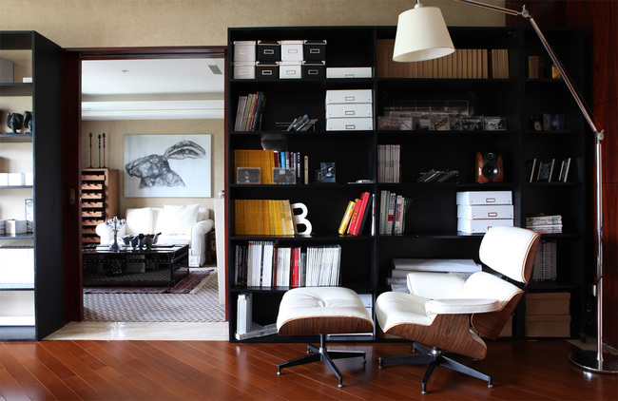 % b0 F' f, l- P3 s
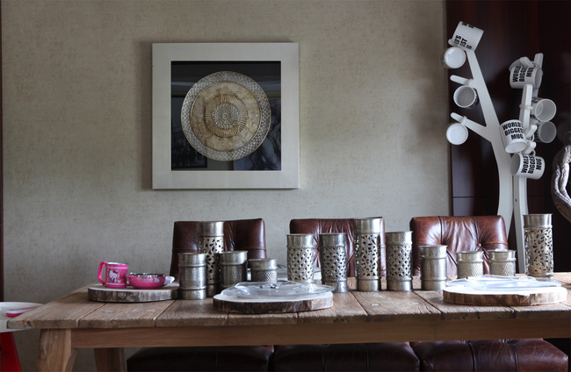 2 e: Z D; ?. P7 f" [: @7 ~+ J
